TÊN BÀI DẠY: NGUYÊN TỐ HÓA HỌC
Môn học: Hóa học - Lớp 10
Thời gian thực hiện: 2 tiết (90 phút)
I. MỤC TIÊU
1. Năng lực
1.1. Năng lực hóa học
1.1.1. Nhận thức hóa học
(1) Trình bày được số hiệu nguyên tử (Z) bằng số đơn vị điện tích hạt nhân và bằng số electron có trong nguyên tử.
(2) Viết được kí hiệu nguyên tử : là kí hiệu hoá học của nguyên tố, số khối (A) là tổng số hạt proton và số hạt nơtron.
(3) Trình bày được khái niệm đồng vị, nguyên tử khối và nguyên tử khối trung bình của một nguyên tố.
1.1.2. Tìm hiểu thế giới tự nhiên dưới góc độ hoá học
1.1.3. Vận dụng kiến thức kĩ năng đã học
(4) Vận dụng được kiến thức về cấu tạo nguyên tử cho xác định số electron, proton, notron khi biết kí hiệu nguyên tử.
(5) Vận dụng được kiến thức về đồng vị để tính được nguyên tử khối trung bình của các nguyên tố có nhiều đồng vị.
(6) Vận dụng được kiến thức đã học về cấu tạo nguyên tử và đồng vị để giải thích các vấn đề hóa học ở các thời kì trước như giả kim thuật.
1.2. Năng lực chung
(7)Năng lực tự chủ tự học: Tham gia đóng góp ý kiến thảo luận nhóm, xây dựng bài thuyết trình của nhóm và làm bài tập về nhà.
2. Phẩm chất
(8) Trung thực: Khách quan, trung thực trong quá trình trình bày của nhóm, trong đánh giá các nhóm khác và khi làm bài tập về nhà nộp cho giáo viên.
II. THIẾT BỊ DẠY HỌC VÀ HỌC LIỆU
- Mô hình nguyên tử hydrogen và đồng vị
- Dụng cụ và dữ liệu
- Bộ câu hỏi và đáp án của “Trò chơi tìm điểm giống nhau” và “Truy tìm báu vật”.
- Phiếu học tập, phiếu hướng dẫn nhiêm vụ (xem phụ lục).
- Bảng đánh giá thuyết trình nhóm (xem phụ lục).
III. TIẾN TRÌNH DẠY HỌC
TIẾT 1
1. Hoạt động 1: Mở đầu (khoảng 7 phút)
* Mục tiêu: Tạo tình huống có vấn đề để kích thích hứng thú HS tìm hiểu về khai niệm nguyên tố hóa học
* Nội dung: HS chia thành 6 nhóm và tham gia trò chơi: “Tìm điểm giống nhau”.
Hình thành ban cơ sở ban đầu cho nguyên tố hóa học và đồng vị.
* Phương pháp – kĩ thuật dạy học: Đàm thoại – giải quyết vấn đề.
Tổ chức thực hiện | Sản phẩm
- Chuyển giao nhiệm vụ.  GV trình chiếu các mô hình nguyên tử của các nguyên tố và giải thích về các hạt được vẽ trong hình để học sinh nhận dạng. Câu hỏi “Các nguyên tử nào cùng một nguyên tố hóa học?”  - Thực hiện nhiệm vụ.  HS quan sát, trả lời các câu hỏi của GV.  - Báo cáo , thảo luận.  - Kết luận, nhận định.  GV ghi nhận các ý kiến của HS, cho biết các nguyên tử của cùng một nguyên tố hóa học và giới thiệu bài học. | Các câu trả lời của HS. (Đây là hoạt động mở đầu để kết nối vào bài mới nên GV không kết luận đúng sai mà chỉ ghi nhận, cộng điểm khuyến khích HS đưa ra các giải thích cho lựa chọn).  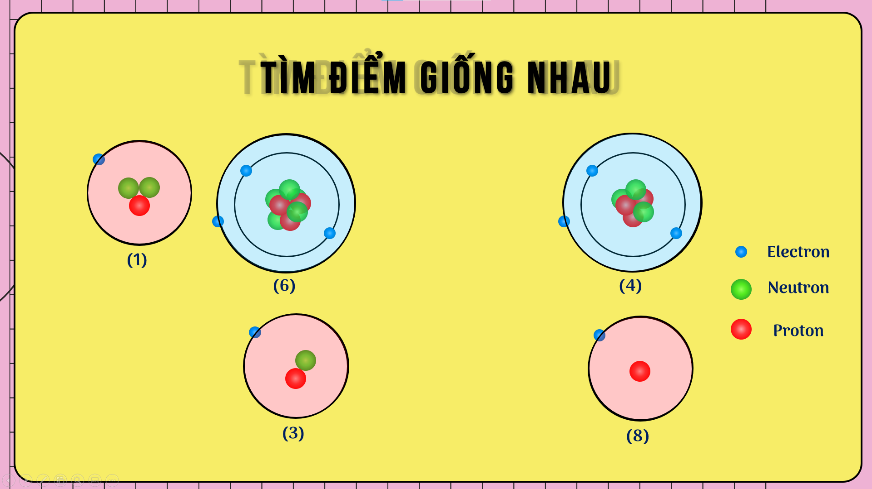  Phần trả lời học sinh sẽ còn lại như hình trên
2. Hoạt động 2: (72 phút) Hình thành kiến thức
Hoạt động 2.1. (38 phút) Tìm hiểu số hiệu nguyên tử, số khối, kí hiệu nguyên tử

* Mục tiêu: (1); (2); (3); (4); (6); (7); (8)
* Nội dung: HS củng cố kiến thức về nguyên hóa học trong đời sống và tham gia hoạt động nhóm để tìm hiểu về số hiệu nguyên tử, số khối, kí hiệu nguyên tử. HS trình bày sản phẩm nhóm.
Hình thành ban cơ sở ban đầu cho nguyên tố hóa học và đồng vị.
* Phương pháp – kĩ thuật dạy học: PP dạy học theo nhóm nhỏ - Kỹ thuật công não.
Tổ chức thực hiện | Sản phẩm
- GV nêu khái niệm về nguyên tố hóa học  Các nguyên tử mà hạt nhân có cùng số hạt proton thuộc về một nguyên tố hóa học.  - GV giới thiệu về giả kim thuật “giấc mơ biến chì thành vàng” và chiếu video minh hoạt.  - Chuyển giao nhiệm vụ.  Chia lớp thành các nhóm (khoảng 5 - 6 HS/nhóm). Yêu cầu HS thảo luận và thực hiện các nội dung sau:  1. GV cho HS trả lời câu hỏi nhanh về sự hiểu biết của các học sinh về nguyên tố hóa học thông qua mẫu câu hỏi “Nhanh như chớp”.  2. Phát phiếu nhiệm vụ 1 cho các nhóm để thực hiện vẽ sơ đồ về kí hiệu nguyên tử trong vòng 8 phút.  - Yêu cầu khi trình bày chỉ được ghi ở ¼ trang giấy A0 để các tiết sau sẽ hoàn thành vào tiếp.  - HS thảo thuận về các yêu cầu được giao trong phiếu nhiệm vụ 1.  - HS trình bày sản phẩm mà nhóm đã làm được, các nhóm khác lắng nghe và bổ sung.  - GV chốt lại kiến thức  Số proton trong một hạt nhân nguyên tử được gọi là số hiệu nguyên tử, kí hiệu là Z.  Tổng số proton (Z) và neutron (N) trong một hạt nhân nguyên tử được gọi là số khối, kí hiệu A.  A = Z + N  Kí hiệu nguyên tử  - GV đặt câu hỏi ở phần kí hiệu nguyên tử ví dụ kí hiệu của  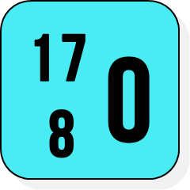  + Cho biết nguyên tử X có  + Điện tích hạt nhân = ......  + Số p = số e = .................  + Số n = ..........................  + Nguyên tử khối .............  3. GV yêu cầu một nhóm trình bày 1 câu hỏi. trong 3 câu được giao trong phần phiếu hoạt động.  - HS tham gia trả lời câu hỏi theo nhóm và đóng góp ý kiến bổ sung nếu chưa chính xác.  - GV chốt lại các phương án giải và giới thiệu về cách tính các hạt của ion nguyên tử Li⁺.  + Để tồn tại ở dạng Li⁺ thì nguyên tử Li đã cho đi 1 electron nhưng số proton của nguyên tử này vẫn là 3 proton.  ⇒ Một nguyên tố có số proton không đổi.  GV kết luận lại các khái niệm cơ bản  4. GV tổ chức trò chơi “Truy tìm báu vật” để ôn tập kiến thức về phần bài đã học.  (Điểm sẽ được tích lũy ở hai tiết học, trò chơi cần mỗi nhóm chuẩn bị trước một bảng đáp án A, B, C, D hoặc giáo viên có thể sử dụng cách sau đây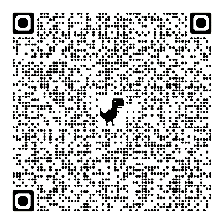)  5. Giao nhiệm vụ cho học sinh tìm hiểu theo các mảng nhiệm vụ của nhóm (phiếu giao nhiệm vụ 2)  - GV chuyển giao nhiệm vụ 2, yêu cầu dưới dạng slide hoặc video và nộp trước 1 ngày ở tiết học tiếp theo. Nếu có thắc mắc thì liên hệ giáo viên sớm nhất. | (1) Trình bày được các khái niệm về số hiệu nguyên tử, số khối và kí hiệu nguyên tử.  (2) Đọc được kí hiệu nguyên tử và tính được các hạt cấu thành nên nguyên tử, khối lượng nguyên tử thông qua kí hiệu nguyên tử và ion nguyên tử.  1. Câu trả lời phần câu hỏi nhanh đính kèm ở phụ lục  2. Học sinh trình bày sản phẩm nhóm đã làm được tại lớp.  3. Câu trả lời trong nhiệm vụ 1  Phiếu nhiệm vụ 1  Câu 1. Phân tử S₈ có 128 electron hỏi số hiệu nguyên tử của lưu huỳnh (S) là bao nhiêu?  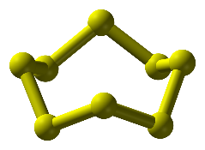  Hướng dẫn giải  Ta có: 8.ZS = 128 ⇒ ZS = 16.  Câu 2. Một nguyên tử có Z hạt proton, Z hạt electron và N hạt neutron. Tính khối lượng (theo amu) và số khối của nguyên tử này. Nhận xét kết quả thu được.  Hướng dẫn giải  Ta có: A = Z + N  Mà m_{amu} = Z.1 + N.1 + Z.0,00055 = Z.(1 + 0,00055) + N ≈ Z + N = A  Vậy ta nhận thấy khối lượng nguyên tử gần bằng với số khối A.  Câu 3. Potassium trắng (WP) là chất hóa học có khả năng gây cháy được sử dụng rộng rãi trong lĩnh vực quân sự, chủ yếu nó được nhồi vào các loại bom cháy, bom khói với mục đích tạo ra các màn khói hoặc gây ra sự sát thương, tiêu diệt sinh lực của đối phương. Nó tồn tại của dạng phân tử P₄ biết hạt nhân 1 nguyên tử có 15 điện tích dương. Số electron có trong phân tử P₄?  Hướng dẫn giải  Ta có: p = 15 ⇒ eP4 = 15.4 = 60 hạt  Câu 4. Hoàn thành bảng sau:  Nguyên tử Số p Số n Kí hiệu nguyên tử  C 6 6 ?  ? ? ? $$1123X$$  Hướng dẫn giải  Nguyên tử Số p Số n Kí hiệu nguyên tử  C 6 6 $$612X$$  Na 11 12 $$1123X$$  4. Trò chơi được sử dụng ở giai đoạn 1 từ câu 1 đến câu 4. Giáo viên sẽ chụp hoặc ghi điểm lại để tổng kết sau giờ học.  5. Kết quả nhiệm vụ được trình bày ở tiết thứ 2 của bài 3.
Tiết 2
Hoạt động 2.1. (34 phút) 2.2. Tìm hiểu đồng vị, nguyên tử khối trung bình (34)
* Mục tiêu: (1); (2); (3); (4); (6); (7); (8)
* Nội dung: HS củng cố kiến thức về nguyên hóa học trong đời sống và tham gia hoạt động nhóm để tìm hiểu về đồng vị và nguyên tử khối trung bình.
* Phương pháp – kĩ thuật dạy học: PP thuyết trình - Kỹ thuật công não.
Tổ chức thực hiện | Sản phẩm
1. GV cho HS trình bày các nội dung mà nhóm chuẩn bị (trong vòng 4 phút).  - HS trình bày nội dung và đánh giá các nhóm với nhau thông qua phiếu đánh giá nhóm trình bày.  - GV đánh giá từng nhóm và kết luận lại các khái niệm.  + Chèn hình K vs Iodine  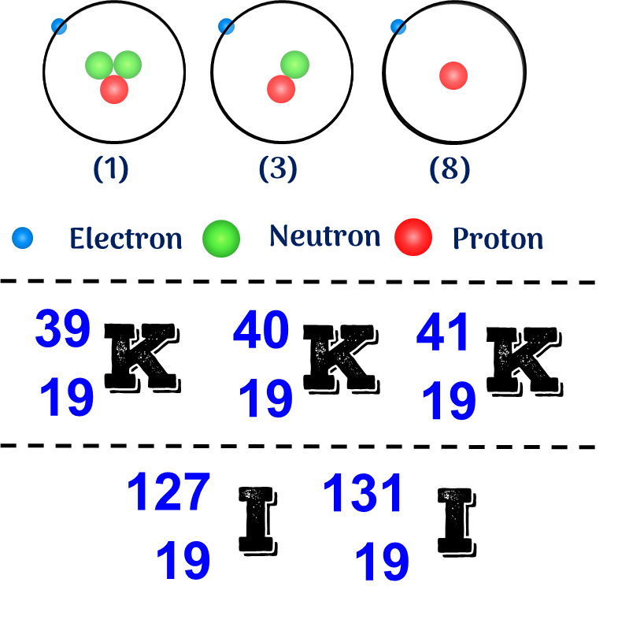  Như các em đã thấy ở tiết trước về 3 nguyên tử cùng là một nguyên tố Hydrogen, kêt hợp với bài hôm nay khi các bạn giới thiệu về Potassium có dạng bền và phóng xạ và điều này tương tự với iodine. Đó là do sự khác nhau về số khối của nguyên tử của nguyên tố.  - GV chốt lại kiến thức  1. Đồng vị  Các đồng vị của cùng một nguyên tố hóa học là những nguyên tử có cùng số proton nhưng khác nhau về số nơtron nên số khối khác nhau.  2. Nguyên tử khối trung bình  Nguyên tử khối: là khối lượng tương đối của nguyên tử, cho biết nặng gấp bao nhiêu lần 1 amu.  Nguyên tử khối trung bình  Trong đó x₁, x₂, x₃…x_{n} và A₁, A₂, A₃…A_{n} là % số lượng và số khối của các đồng vị 1, 2, 3…n | 1. Sản phẩm các nhóm trình bày tại lớp. Sản phẩm tốt sẽ được GV khích lệ bằng các hình thức.
3.3. Hoạt động 3: Luyện tập (khoảng 6 phút)
* Mục tiêu: (5); (6); (7); (8)
* Nội dung: Tổ chức trò chơi “Truy tìm báu vật” tiếp theo (Bộ câu hỏi ở phần phụ lục).
* Phương pháp – kĩ thuật dạy học: PP Sử dụng trò chơi
Tổ chức thực hiện | Sản phẩm
- GV phổ biến luật chơi: Tiếp nối game truy tìm báu vật ở phần trước. Điểm sẽ được tổng kết và đăng ảnh vinh danh 3 nhóm có thành tích tốt nhất. (ảnh minh hoạt ở phần phụ lục)  GV theo dõi câu trả lời của HS và công bố câu trả lời chính xác. | Câu trả lời của các câu hỏi trong trò chơi.

3.4. Hoạt động 4: Vận dụng (khoảng 4 phút)
* Mục tiêu: (4); (5); (8)
* Nội dung: Nhiệm vụ về nhà:
Sử dụng word hoặc excel hoặc powerpoint để vẽ biểu đồ phần trăm các đồng vị của nguyên tố neon và xây dựng hàm tính nguyên tử khối trung bình trên exel theo gợi ý.
* Phương pháp – kĩ thuật dạy học: PP Bài tập
Tổ chức thực hiện | Sản phẩm
GV giao nhiệm vụ cho HS như mục Nội dung và yêu cầu nghiêm túc thực hiện nhiệm vụ ở nhà. HS nộp bài làm trên Google Classroom.  - GV gợi ý mẫu cho HS thực hiện  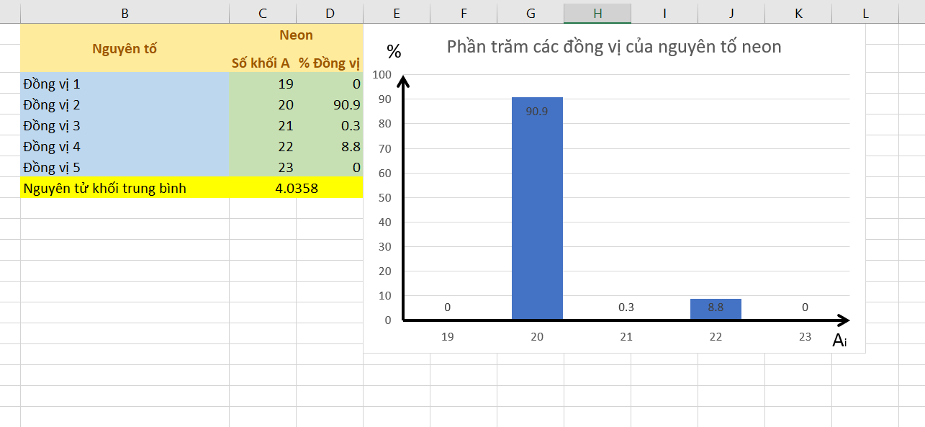  - GV chấm bài, nhận xét và có thể cho điểm. | Bài trình bày của HS được ghi vào vở và nộp ở Google Classrom
IV. PHỤ LỤC: Hồ sơ dạy học
4.1. Phiếu học tập của hoạt động 2
BỘ CÂU HỎI NHANH NHƯ CHỚP
Câu 1: Số nguyên tố hóa học cho đến 2020 là bao nhiêu nguyên tố được tìm thấy? (118)
Câu 2: Khí chiểm % cao nhất trong không khí là khí nào? (Nitrogen)
Câu 3: Nguyên tố hóa học phổ biến nhất trong lớp vỏ Trái Đât là nguyên tố nào? (Oxygen)
Câu 4: Kim cương được tạo nên từ nguyên tố hóa học nào? (Carbon)
Câu 5: Nguyên tố hóa học nào đầu tiên được con người khai thác và sử dụng từ 9000 năm trước Công nguyên? (Copper – Đồng).
PHIẾU GIAO NHIỆM VỤ 2 (8 phút.)
1. Thực hiện vẽ sơ đồ về kí hiệu nguyên tử. Yêu cầu khi trình bày chỉ được ghi ở ¼ trang giấy A0 để các tiết sau sẽ hoàn thành vào tiếp các nội dung của nguyên tử.
2. Thảo luận các câu hỏi sau:
Câu 1. Phân tử S₈ có 128 electron hỏi số hiệu nguyên tử của lưu huỳnh (S) là bao nhiêu?
Câu 2. Một nguyên tử có Z hạt proton, Z hạt electron và N hạt neutron. Tinh khối lượng (theo amu) và số khối của nguyên tử này. Nhận xét kết quả thu được.
Câu 3. Potassium trắng (WP) là chất hóa học có khả năng gây cháy được sử dụng rộng rãi trong lĩnh vực quân sự, chủ yếu nó được nhồi vào các loại bom cháy, bom khói với mục đích tạo ra các màn khói hoặc gây ra sự sát thương, tiêu diệt sinh lực của đối phương. Nó tồn tại của dạng phân tử P₄ biết hạt nhân 1 nguyên tử có 15 điện tích dương. Số electron có trong phân tử P₄?

PHIẾU GIAO NHIỆM VỤ 2
NHÓM 1
LỢI ÍCH CỦA VIỆC ĂN CHUỐI
(Slide cần ngắn gọn và thời gian báo cáo 4 phút
Cần trả lời được các câu hỏi sau)
1. Dinh dưỡng trong một trái chuối gồm những gì?
2. Chuối giàu nguyên tố nào nhất?
3. Lợi ích của việc ăn chuối là gì?
Nguồn tài liệu tham khảo:
NHÓM 2
TÁC HẠI CỦA ĂN NHIỀU CHUỐI VÀ NGUYÊN TỐ PHÓNG XẠ CÓ TRONG CHUỐI
(Slide cần ngắn gọn và thời gian báo cáo 4 phút
Cần trả lời được các câu hỏi sau)
1. Tác hại của việc ăn chuối nhiều?
2. Phóng xạ là gì? Nguyên tố hóa học vào gây nhiễm phóng xạ trong chuối.
3. Cần ăn bao nhiêu chuối để bị nhiễm phóng xạ?
Nguồn tài liệu tham khảo:
NHÓM 3
NHÀ MÁY ĐIỆN HẠT NHÂN
(Slide cần ngắn gọn và thời gian báo cáo 4 phút
Cần trả lời được các câu hỏi sau)
1. Nhà máy điện hạt nhân là gì?
2. Nguyên tố nào thường được dùng trong điện hạt nhân?
3. Lợi ích của điện hạt nhân là gì?
Nguồn tài liệu tham khảo:
NHÓM 4
TÁC HẠI CỦA ĐIỆN HẠT NHÂN
(Slide cần ngắn gọn và thời gian báo cáo 4 phút
Cần trả lời được các câu hỏi sau)
1. Tác hại của điện hạt nhân là gì?
2. Hậu quả của vụ nổ nhà máy điện hạt nhân Chernobyl (Con người, sinh vật và kinh tế).
Nguồn tài liệu tham khảo:
NHÓM 5
BẠN SẼ BỊ GÌ NẾU THIẾU IODINE
(Slide cần ngắn gọn và thời gian báo cáo 4 phút
Cần trả lời được các câu hỏi sau)
1. Công dụng của iodine và dấu hiệu của cơ thể thiếu iodine là gì?
2. Điều trị ung thu bằng phóng xạ iodine (Điều trị bằng đồng vị nào, bệnh điều trị là gì).
3. Có bao nhiêu đồng vị của iodine?
Nguồn tài liệu tham khảo:
NHÓM 6
MÔ TẢ CÁC ĐỒNG VỊ
(Slide cần ngắn gọn và thời gian báo cáo 4 phút
Cần trả lời được các câu hỏi sau, liên hệ giáo viên nếu chưa biết sử dụng)
1. Sử dụng trang https://phet.colorado.edu theo đường dẫn sau
Chọn Mixture và chọn Nature’s Mix mô tả thành phần % các đồng vị của nguyên tố oxygen
2. Có bao nhiêu đồng vị của oxygen trong tự nhiên? Và để bền vững thì phải cần điều kiện gì? (SGK)
3. Lập công thức tính nguyên tử khối trung bình của nguyên tố oxygen. (SGK)

4.2. Phiếu hướng dẫn đánh giá thuyết trình
PHIẾU HƯỚNG DẪN ĐÁNH GIÁ NHÓM THUYẾT TRÌNH
(Xem nhóm thuyết trình và đánh giá)
PHIẾU ĐÁNH GIÁ BÀI THUYẾT TRÌNH NHÓM .....
LỚP 10A_{i}
Nhóm trình bày:
Nhóm đánh giá:
Tiêu chí |  | Điểm tối đa | NHÓM | NHÓM | NHÓM | NHÓM | NHÓM
Nội dung bài thuyết trình (30 điểm) | Đầy đủ nội dung theo yêu cầu | 15
 | Nội dung minh hoạ sinh động, cụ thể làm nổi bật nội dung chính | 15
Hình thức trình bày  (40 điểm) | Bố cục hợp lí, rõ ràng, dễ theo dõi | 10
 | Tiêu đề rõ ràng, kích thước chữ dễ nhìn | 10
 | Hình ảnh đẹp, hấp dẫn, thu hút | 10
 | Lỗi chính tả | 10
Cách thuyết trình  (30 điểm) | Phong cách thuyết trình tự tin, thu hút người nghe | 10
 | Tốc độ nói vừa phải, giọng nói dễ nghe | 5
 | Nhóm thuyết trình nắm vững nội dung thuyết trình | 5
 | Hợp lý giữa lời nói và phần nội dung | 5
 | Đúng thời gian không quá 5 phút | 5
Tổng điểm |  | 100

4.3. Bộ câu hỏi ở “Truy tìm báu vật”
BỘ CÂU HỎI CỦA TRÒ CHƠI “TRUY TÌM BÁU VẬT”
- Trong nguyên tử, loại hạt nào có khối lượng không đáng kể so với các hạt còn lại ?
A. proton. B. Neutron.
C. electron. D. nơtron và electron.
Hướng dẫn giải
Khối lượng của electron không đáng kể m_{e} = 0,00055 (amu).
- Nguyên tử Fluorine có 9 proton, 9 electron và 10 neutron. Số khối của nguyên tử flo là
A. 9. B. 10. C. 19. D. 28.
Hướng dẫn giải
Chọn C
Số khối của nguyên tư Fluorine là A = 9 + 10 = 19
- Cặp nguyên tử nào có cùng số neutron ?
A. $11H$ và $24He$. B. $13H$ và $23He$. C. $11H$ và $23He$. D. $12H$ và $23He$.
Hướng dẫn giải
Chọn D
Cặp nguyên tử có cùng số neutron là $12H$ và $23He$ với 1 neutron.
- Ion M²⁺ có số electron là 18, số hạt proton có trong nguyên tử này là
A. 122. B. 16. C. 18. D. 20.
Hướng dẫn giải
Chọn D
Ion M²⁺ có 18 electron nên suy ra số proton của nguyên tử là p = 18 + 2 = 20. Vì ion này mang điện dương nên dư 2 proton so với số electron có trong nó.
- Trong 5 nguyên tử $1735A,1635B,816C,917D,817E$. Cặp nguyên tử nào là đồng vị
A. C và D. B. C và E. C. A và B. D. B và C.
Hướng dẫn giải
Chọn B
Cặp nguyên tử là đồng vị là C và E vì có 8 proton.
- Trong tự nhiên oxy có 3 đồng vị: $816O,817O,818O$. Số phân tử O₂ có thể có là
A. 9. B. 18. C. 3. D. 6.
Hướng dẫn giải
Chọn B
Phân tử oxygen có 2 nguyên tử oxygen. Một oxygen có thể là 1 trong 3 đồng vị nên sẽ là 3.3 = 9 phân từ oxygen khác nhau.
- Cho 4 nguyên tử có kí hiệu như sau: $1226X$, $1123Y$, $1327Z$, $2963T$. Hai nguyên tử nào có cùng số neutron?
A. X và Z. B. Y và Z. C. X và Y. D. Z và T.
Hướng dẫn giải
Chọn A
X có 14 neutron; Y có 12 neutron; Z có 14 neutron; T có 34 neutron.
- Mệnh đề nào sau đây không đúng ?
(1) Số điện tích hạt nhân đặc trưng cho 1 nguyên tố.
(2) Chỉ có hạt nhân nguyên tử oxygen mới có 8 proton.
(3) Chỉ có hạt nhân nguyên tử oxygen mới có 8 neutron.
(4) Chỉ có trong nguyên tử oxygen mới có 8 electron.
A. 3 và 4. B. 1 và 3. C. 4. D. 3.
Hướng dẫn giải
Chọn A
(3) sai, vì có nhiều nguyên tử của nguyên tố khác cũng có cùng số neutron.
(4) sai, vì có nhiều ion của nguyên tố khác cũng có cùng số electron.
- Trong tự nhiên bạc có hai đồng vị, trong đó đồng vị ¹⁰⁹Ag chiếm 44%. Biết $\underline{A_{Ag}}$ = 107,88. Nguyên tử khối của đồng vị thứ hai của Ag là
A. 106,78 B. 107,53 C. 107,00 D. 108,23
Hướng dẫn giải
Chọn C
Bước 1. Tìm x₁, x₂, $\underline{A}$
Theo đề: $\{x_{1}=44 \underline{A}=107,88 ⇒x_{2}=100-x_{1}=56$
Bước 2. Dùng CT:$\underline{A}=\frac{A_{1}.x_{1}+A_{2}.x_{2}}{x_{1}+x_{2}}$
$$⇔107,88=\frac{109.44+A_{2}.56}{44+56}⇒A_{2}=107$$
- Trong tự nhiên, Mg khi phân tích phổ khối lượng Mg⁺ như biểu đồ sau:
Mg⁺
Mg⁺
Mg⁺
Dựa vào biểu đồ nguyên tử khối trung bình của Mg là
A. 23,33. B. 23,31. C. 24,01. D. 24.
Hướng dẫn giải
Chọn A
Dùng CT:$\underline{A}=\frac{A_{1}.x_{1}+A_{2}.x_{2}+A_{3}.x_{3}}{x_{1}+x_{2}+x_{3}}$
$$⇔\underline{A}=\frac{23.78,7\%+24.10.13\%+25.11.17\%}{100\%}=23,33$$
4.3. Mẫu ảnh vinh danh nhóm xếp hạng 1, 2, 3.

1
st
2
nd
3
r
d
4
th
5
th
6
th
1
st
2
nd
3
r
d
4
th
5
th
6
th

Bảng xếp hạng
Nhóm
điểm
Nhóm
điểm
Nhóm
điểm
Nhóm
điểm
Nhóm
điểm

